Les homophones lexicaux

- Lis cette comptine, observe et réponds aux questions
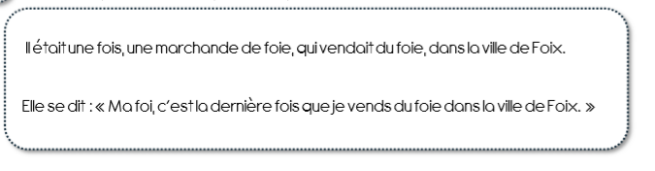
- Combien de fois comptes-tu le mot [fwa] ? : ………………………..

- Combien d’écritures y-a-t-il pour ce mot ? ……………………..

- Lis ces phrases et entoure les mots qui se prononcent de la même manières (les homophones). Illustre chaque phrase.
- Lis cette énigme orthographique : comment faut-il écrire le dernier [so] ?

Un sot très maigre porte dans un grand seau le sceau du roi.

L’étroit ……………………..[so] tombe !

- Essaie de trouver l’orthographe de ces deux couples d’homophones.
Explique comment tu as procédé pour trouver la bonne orthographe.

- Lait / Laid

Cette photo par Auteur inconnu est soumise à la licence CC BY-NC
Cette photo par Auteur inconnu est soumise à la licence CC BY-SA
………………………………… …………………………..

………………………………………………………………………………………………………
………………………………………………………………………………………………………

- Point / poing

…………………………………….. ……………………………………

……………………………………………………………………………………………………………………………………
……………………………………………………………………………………………………………………………………

